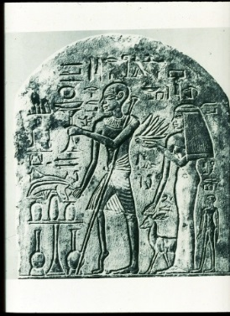
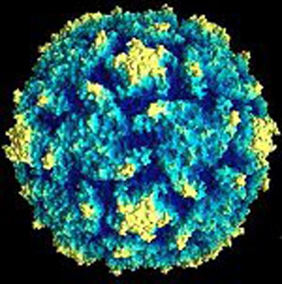
ПОЛИОМИЕЛИТ - КАК ПРЕДУПРЕДИТЬ!
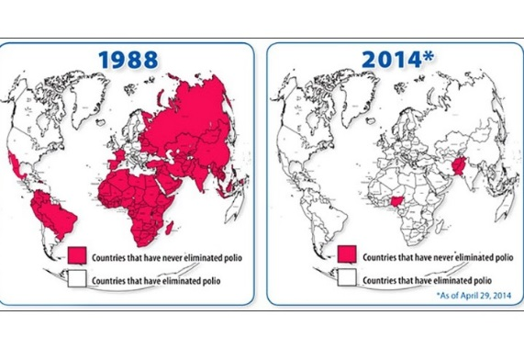
Полиомиелит – острое инфекционное заболевание, известное еще с древних времен. Возбудитель инфекции – вирус, устойчивый во внешней среде, поражающий центральную нервную систему, в первую очередь спинной мозг, вызывающий воспалительные изменения слизистых оболочек кишечника и носоглотки. Он не разрушается пищеварительными соками и антибиотиками, хорошо переносит замораживание и высушивание. Вирус передается от человека человеку, в основном, фекально-оральным путем через какой-либо обычный носитель инфекции (например, загрязненную воду или продукты питания). Единственным источником инфекции является больной человек и вирусоноситель. Попав в организм человека, вирус размножается на слизистых оболочках кишечника, затем с током крови разносится во все органы и системы организма. Заболевание характеризуется появлением вялых параличей в основном нижних конечностей. Полиомиелит преимущественно поражает, детей в возрасте до 5 лет.
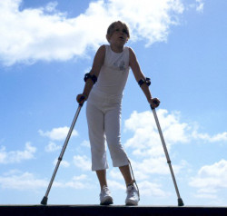
Несмотря на то, что случаи полиомиелита стали в настоящее время редкостью, существует опасность возникновения этого заболевания в нашей стране в виду возможного завоза его из стран, где данные заболевания продолжают регистрироваться. Сегодня лишь две страны (Афганистан и Пакистан) в мире остаются эндемичными по полиомиелиту, в то время как в 1988 году число таких стран превышало 125. Такое уменьшение стало результатом разработки и применения эффективных вакцин для профилактики паралитического полиомиелита.
Первыми симптомами являются лихорадка, усталость, головная боль, рвота, ригидность шеи и боли в конечностях, возможны желудочно-кишечные расстройства (рвота и жидкий стул). В одном из 200 случаев инфицирования развивается необратимый паралич при паралитической форме поражения ЦНС, когда появившиеся боли в конечностях и спине сменяются параличами отдельных мышц туловища, конечностей, шеи. В 15-20 % из числа таких людей умирают в результате паралича дыхательных мышц и остановки дыхания. В 35-40% случаях полиомиелит заканчивается остаточными параличами с атрофией мышц, приводя к инвалидности.
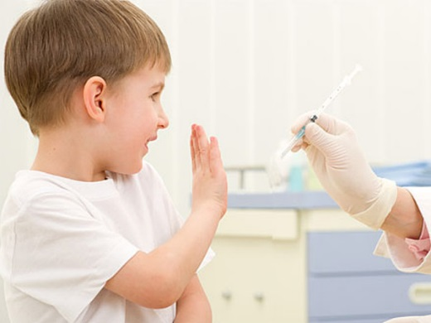
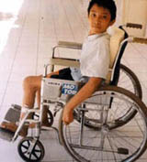
ВАЖНО !!! Единственной эффективной защитой от полиомиелита продолжает оставаться иммунизация.

Отказ от вакцинации сохраняет риск развития инвалидности у ребенка.

В нашей стране профилактика полиомиелита осуществляется с помощью инактивированной полиомиелитной вакцины согласно национальному календарю прививок по схеме: первые три прививки детям начинают в 3 - месячном возрасте с интервалом 1,5 месяца, затем ревакцинация в 18 и 20 месяцев и последняя ревакцинация в 14 лет. Специфических реакций организма на вакцину не наблюдается. После введения полиомиелитная вакцина способствует формированию устойчивого иммунитета в организме человека.
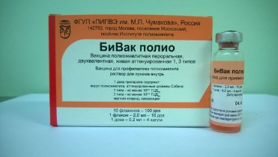
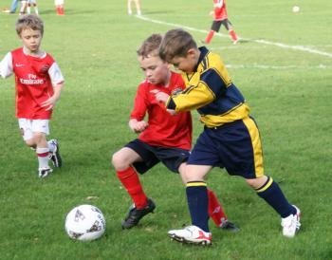
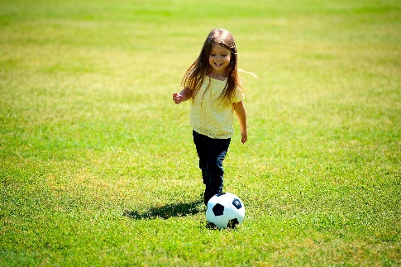
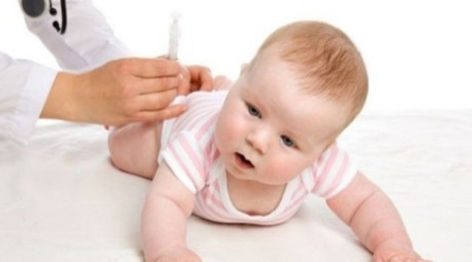
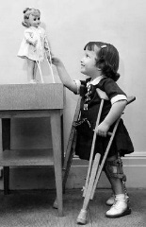
Не рискуйте здоровьем своего ребенка, не отказывайтесь от прививок!
Помогите им быть счастливыми!

Федеральное бюджетное учреждение здравоохранения «Центр гигиены и эпидемиологии в Ростовской области»

